
Aabenraa Kommune

Grundvands- og drikkevandsgruppen
Skelbækvej 2
6200 Aabenraa
Telefon: 73 76 76 76
Mail: vand@aabenraa.dk

ANSØGNING OM TILLADELSE TIL INDVINDING AF GRUNDVAND TIL DRIKKEVAND OG/ELLER ERHVERVSMÆSSIGE FORMÅL
Skemaet anvendes jf. Vandforsyningsloven § 20 og Vandindvindingsbekendtgørelsen til ansøgning om indvinding af grundvand og ændringer i eksisterende indvindingstilladelse til drikkevand og/eller erhvervsmæssige formål.

OBS: For at kommunen kan behandle ansøgningen, skal skemaet udfyldes så fuldstændigt som muligt. Hvis du er i tvivl om enkelte felter, kan du kontakte grundvandsgruppen for vejledning. Kommunen kan efter behov indhente supplerende oplysninger. Hvis du udfylder i hånden, skriver du ved siden af skriv.

Tjekliste for vedlagte bilag
Inden anøsgning sendes, så kryds her af, om alle bilag er vedlagt
☐ Kort visende placering af boring, vandede arealer og eventuelle forureningskilder
☐ Pejledata, hvis der er stillet krav i boretilladelse
☐ Borerapport (ved ansøgning om indvinding fra ny boring)
☐ Boringsgennemgang vælg dette link og find den på siden ”Ny boring og indvinding”
☐ Analyserapport (hvis vandet skal bruges til drikkevand)
☐ VVM-ansøgning vælg dette link og find den på siden ”Ny boring og indvinding”
☐ Fuldmagt, hvis du ikke er ejer af boring og arealer

Ansøger
Det kan både være ejer, forpagter eller rådgiver. Hvis ikke du er ejer, skal der sendes en fuldmagt
Navn: skriv | CVR: skriv | (erhvervsmæssig anvendelse)
Vej: skriv | Postnr.: skriv |  | By: skriv
Telefonnummer.: skriv | e-mail: skriv

Formål og Vandbehov
OBS: Angiv vandbehov pr. formål
Formål |  |  | m³ pr. time | m³ pr. år
Egen privat husholdning |  |  | skriv | skriv
Andres private husholdning. Angiv adresse under bemærkninger |  |  | skriv | skriv
Andre ejendommes drift |  |  | skriv | skriv
Malkekøer: | skriv stk. × 25 m³ pr. år |  | skriv | skriv
Opdræt: | skriv stk. × 8 m³ pr. år |  | skriv | skriv
Søer: | skriv stk. × 8 m³ pr. år |  | skriv | skriv
Slagtesvin | skriv stk. × 2 m³ pr. år |  | skriv | skriv
Andre dyr | skriv stk. × skriv m³ pr. år. Art: skriv |  | skriv | skriv
Industri (skriv) |  |  | skriv | skriv
Levnedsmiddel (skriv) |  |  | skriv | skriv
Skole, campingplads, hotel og lignende |  |  | skriv | skriv
Gartneri, planteskole, frugtplantage eller lignende |  |  | skriv | skriv
Andet (skriv) |  |  | skriv | skriv
 |  | Lagt sammen: | skriv | skriv

Anlægs- og Boringsoplysninger
Søg eventuelt oplysninger på https://data.geus.dk/JupiterWWW/index.jsp
AnlægsID/JUPITER ID: |  | skriv (seks cifre) |  | Boring | ☐ | Boring i brønd |  | ☐
Boringens DGU nr. : |  | skriv |  | Brønd | ☐ | Andet |  | ☐
Pumpetype: skriv |  |  | Vandmåler: skriv |  | Timeforbrug : skriv m³ pr. time
Beliggenhed
Matr.nr. | Ejerlav |  |  |  |  |  | Ejet | Lejet
skriv | skriv |  |  |  |  |  | ☐ | ☐

Drikkevandskvalitet
Er der krav om drikkevandskvalitet, skal drikkevandsanalyse vedlægges ansøgningen
Er der til formålet krav om drikkevandskvalitet? |  |  |  | ☐ | Ja |  | ☐ | Nej
Skal drikkevandet behandles ved simpel behandling (sandfilter/iltning af råvand)? |  |  |  | ☐ | Ja |  | ☐ | Nej
Er der behov for udvidet behandling af drikkevandet (kræver særlig tilladelse)? |  |  |  | ☐ | Ja |  | ☐ | Nej
FORURENINGSFORHOLD (angives også på kort)
OBS: En boring skal overholde en række afstandskrav til forureningskilder med videre. Nogle af de hyppigst forekomne forureningskilder er nævnt her, samt den vejledende afstand til boringer
Afstand |  |  | Forureningskilde m.v. |  |  | Overholdes afstandskrav?
5 m |  |  | Skel, vej, bygning, p-plads, lavspændingsluftledninger eller jordkabler |  |  | ☐
10 m |  |  | Grøfter, vandløb, åbne vandarealer og højspændingsluftledninger eller jordkabler |  |  | ☐
15 m |  |  | Septiktanke, samletanke for husspildevand, ledninger for overflade- og regnvand, drænledninger med spildevand, hvis ledninger er udført med tætte rør og samlinger |  |  | ☐
25 m |  |  | Stalde, møddinger, gylletanke, ensilageoplag, nedsivningsanlæg for tagvand (hvis indvindingsanlægget ikke skal levere vand af drikkevandskvalitet) |  |  | ☐
50 m |  |  | Stalde, møddinger, gylletanke, ensilageoplag, nedsivningsanlæg for tagvand (hvis indvindingsanlægget skal levere vand af drikkevandskvalitet) |  |  | ☐
30 m |  |  | Olie- og benzintanke inkl. påfyldnings- og udluftningsrør |  |  | ☐
50 m |  |  | Forsyningsledninger for gas og olie og vandindvindingsanlæg på naboejendomme |  |  | ☐
75 m |  |  | Jordvarmeanlæg (varmeslanger), varmeindvindingsanlæg, rensningsanlæg og pumpestationer for spildevand |  |  | ☐
100 m |  |  | Kirkegård |  |  | ☐
150 m |  |  | Slambed for spildevandsrensning, losseplads, slagge-, flyveaskeoplag og skrotplads |  |  | ☐
150 m |  |  | Nedsivningsanlæg for vejvand, husspildevand og spildevand fra malkerum, hvis indvindingsanlægget ikke skal levere vand af drikkevandskvalitet |  |  | ☐
300 m |  |  | Nedsivningsanlæg for vejvand, husspildevand og spildevand fra malkerum, hvis indvindingsanlægget skal levere vand af drikkevandskvalitet |  |  | ☐
Kilde: Dansk Ingeniørforenings norm for mindre ikke-almene vandforsyningsanlæg, 2. udgave, 1988.
Dansk Standard DS 441.

Eventuelle bemærkninger
skriv

Ansøgers undersrkift
Håndskreven underskrift er ikke nødvendig, hvis ansøgningen sendes digitalt (f.eks. via mail)
Dato: | dato | Ansøgers underskrift: | skriv

VEJLEDNING TIL ANSØGNINGEN
Ansøgning om tilladelse til indvinding af grundvand bliver behandlet i henhold til Vandforsyningsloven.
Lovbekendtgørelser og bekendtgørelser om vandindvinding kan findes på www.retsinformation.dk.

Find svar på Aabenraa Kommunes hjemmeside
Du kan finde yderligere oplysninger på Aabenraa Kommunes hjemmeside: https://aabenraa.dk/borger/klima-natur-og-miljoe/vand/indvinding-af-grundvand-og-overfladevand/ny-boring-og-indvinding.

Spørgsmål til ansøgningsskemaet
Finder du ikke dine svar her, kan du kontakte Aabenraa Kommunes grundvands- og drikkevandsgruppe ved at ringe til 73 76 76 76 (spørg efter grundvandsgruppen) eller skrive til grundvandsgruppens mail vand@aabenraa.dk.

A-bevis
En boring skal til enhver tid sløjfes af personer, der opfylder de fastsatte krav i bekendtgørelse om uddannelse af personer, der udfører boringer på land. Det kræver A-bevis at udføre boringer til indvinding af grundvand.

Oplysninger om boring og anlæg
Oplysninger om eksisterende boringer og vandindvindingstilladelser kan findes på http://data.geus.dk/JupiterWWW/index.jsp.

Boringer til indvinding af grundvand skal altid være indrettet efter gældende regler, jf. boringsbekendtgørelsen.

Nedgravet overbygning (ofte udført som tørbrønd):

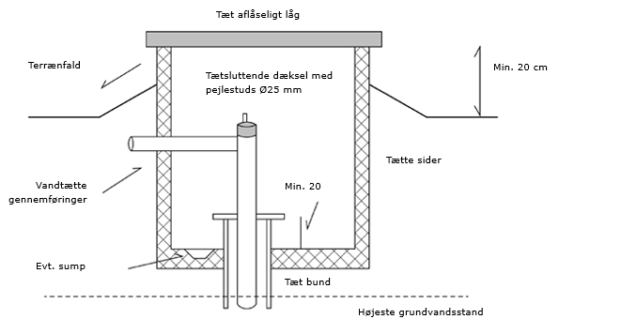

Overbygning udført på terræn:

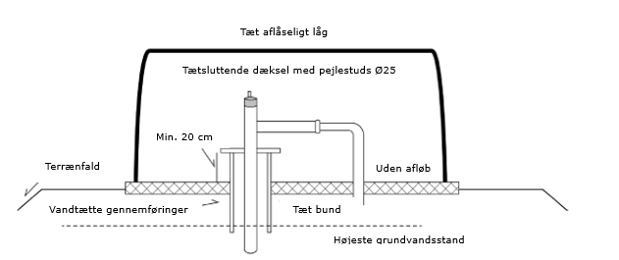

En udførlig beskrivelse af boringsindretning er at finde i boringsbekendtgørelsen

Drikkevandskvalitet
Er der krav om drikkevandskvalitet til formålet, og vandet er kontrolleret, skal analyserapport(er) vedlægges ansøgningen.

Borerapport
Er der etableret en ny boring eller brønd, skal der vedlægges en borerapport for boringen eller brønden.

Kortbilag
Der skal vedlægges et kortbilag over boringens placering til ansøgningen og eventuelle forureningskilder. Kortbilaget kan f.eks. være et markkort eller lignende. På www.arealinfo.dk er det muligt at lave kort.

Indretning af boring
Boringer til indvinding af grundvand skal altid være indrettet efter gældende regler, jf. boringsbekendtgørelsen. boringerne skal altid sløjfes af en brøndborer med a-bevis. Indretning af boring fremgår af dokument for boringsgennemgang.
VVM-ansøgning
Hvis indvindingen ikke tidligere er screenet, skal du udfylde og indsende en VVM-ansøgning. Ansøgningsskemaet kan hentes ved at vælge følgende link: tryk og find skema i downloads).

Sagens behandling
Ansøgningen kan behandles, hvis det fremsendte ansøgningsskema er udfyldt udførligt og relevante bilag er vedlagt.

Der bliver ud fra det ansøgte vurderet om der kan gives tilladelse til indvinding af grundvand fra anlægget. Er det miljømæssigt forsvarligt at anvende boringen, og er boringen udført efter gældende regler med videre kan der meddeles tilladelse. Omvendt kan boringen blive påbudt sløjfet.

Tilladelser til indvinding af grundvand til erhvervsmæssigt formål kan højst gives for et tidsrum af 15 år, og for drikkevand højst 30 år.

Ejer du ikke boringen/brønden?
Hvis du ikke ejer boringen, skal du bede ejer om at sende en fuldmagt til Aabenraa Kommune, hvor ejer dokumenterer, at du må søge på ejers vegne.

Indsendelse af ansøgningsskema
Ansøgningsskema sendes med bilag til vand@aabenraa.dk

